Дорогі діти!
Юнацька туристична фірма «Топ-Топ» пропонує провести незабутні веселі канікули на легендарному острові Хортиця!
На вас чекають:
подорожі, екскурсії, дискотеки, туристичні естафети, спортивні конкурси, козацькі розваги, прогулянки на річці, дивовижні схили, піщані пляжі, історичні місця.
Для проживання можна вибрати:
Табори пластунів (7 днів, до 20 дітей)
Стаціонарні корпуси (20 днів, до 500дітей)
Дерев’яні будинки (10 днів, до 100 дітей)
Вартість путівок:
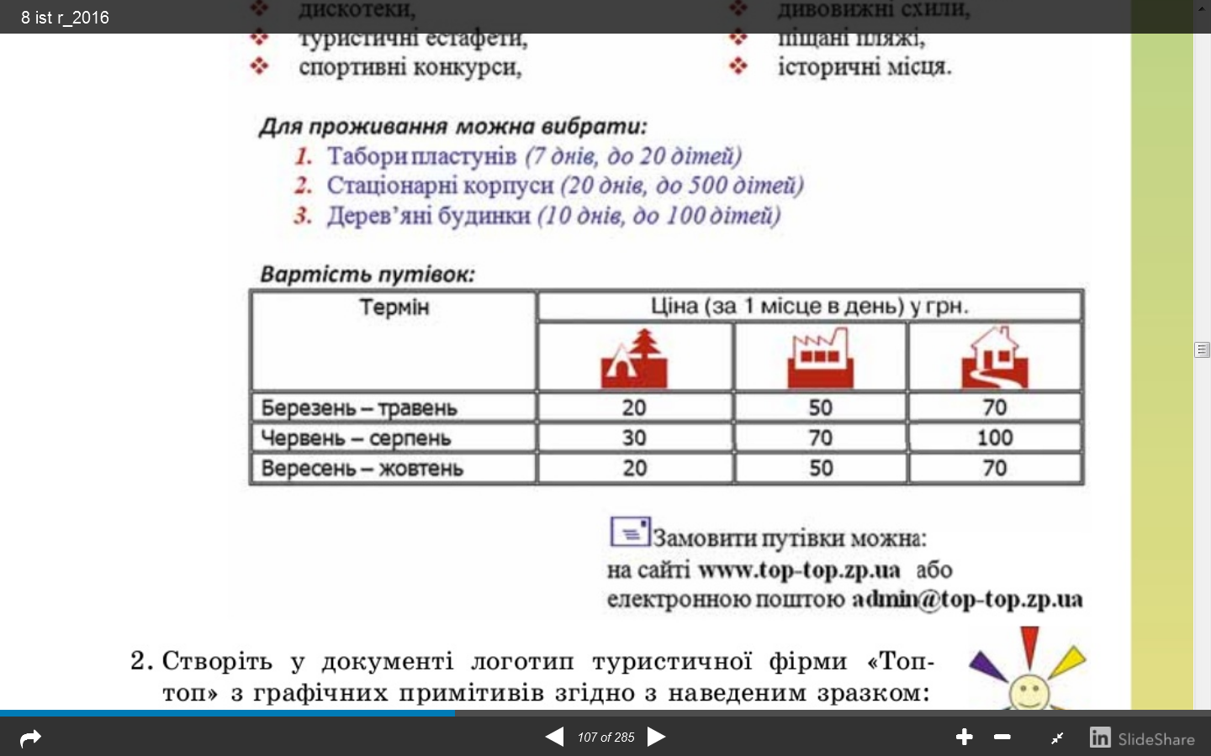

Замовити путівки можна:
на сайті www.top-top.zp.ua або електронною поштою admin@top-top.zp.ua

